Приложения

Бланк ЭМО-теста (авт. Бадак А.П.)
- Субтест. Простое опознание
Время выполнения | Задание | Число правильных ответов | % правильных ответов | Норматив (для лиц с IQ от 70 до 120) | Соответствие не определено
начало  конец | Мальчик-мальчик (М-М) |  |  | 81-96%
начало  конец | Девочка- девочка (Д-Д) |  |  | 73-96%
Общий показатель простого опознания (% всех правильных ответов) |  |  |  | 77-96%
Вывод: Простое опознание сформировано (затруднено). Легче опознаются эмоции своего (противоположного) пола, опознание одинаково для обоих полов.
- Субтест. Сложное межгендерное опознание
Время выполнения | Задание | Число правильных ответов | % правильных ответов | Норматив (для лиц с IQ от 70 до 120) | Соответствие не определено
начало  конец | Мальчик-девочка (М-Д) |  |  | 61-91%
начало  конец | Девочка- мальчик (Д-М) |  |  | 61-85%
Показатель сложного опознания (% всех правильных ответов) |  |  |  | 61-88%
Вывод: Сложное межгендерное опознание сформировано (затруднено).
- Субтест. Самоидентификация
Задание | Номер карты | Название эмоции ребенком | Самоидентификации (верная интерпретация изображенной эмоции или не верная)
Я-обычный
Я-желаемый
Я-отрицаемый
Вывод: У ребенка отмечается гипертимность (имеется склонность к депрессии, агрессии и пр.)
- Субтест. Адекватность
Пол изображения | Мальчик (М) |  |  |  |  | Девочка (Д)
Время выполнения
Эмоции  Показатели | Радость | Грусть | Злость | Удивление | Не дифференцирует | Радость | Грусть | Злость | Удивление | Не дифференцирует
Общее число выборов
Правильных выборов
Общий % правильных выборов в рамках одного пола |  |  | Норматив (для лиц с IQ от 70 до 120)  70-90% |  |  |  |  | Норматив (для лиц с IQ от 70 до 120)  70-94%
Общий средний % правильных выборов в рамках обоих полов |  |  |  |  |  |  |  | 70-88%
Вывод: Способность к адекватному соотнесению эмоций соответствует (не соответствует) норме.

Общий средний % правильных выборов по 1,2 и 4 субтесту |  | 70-90%

Закл: делается общий вывод на основании заключений по всем 4 субтестам.

Приложение. Таблица для облегчения перевода абсолютных значений в проценты:
Абс | 18 | 17 | 16 | 15 | 14 | 13 | 12 | 11 | 10 | 9 | 8 | 7 | 6 | 5 | 4 | 3 | 2 | 1
% | 100 | 94 | 88 | 83 | 78 | 72 | 67 | 61 | 55 | 9 | 44 | 39 | 33 | 29 | 22 | 17 | 11 | 6

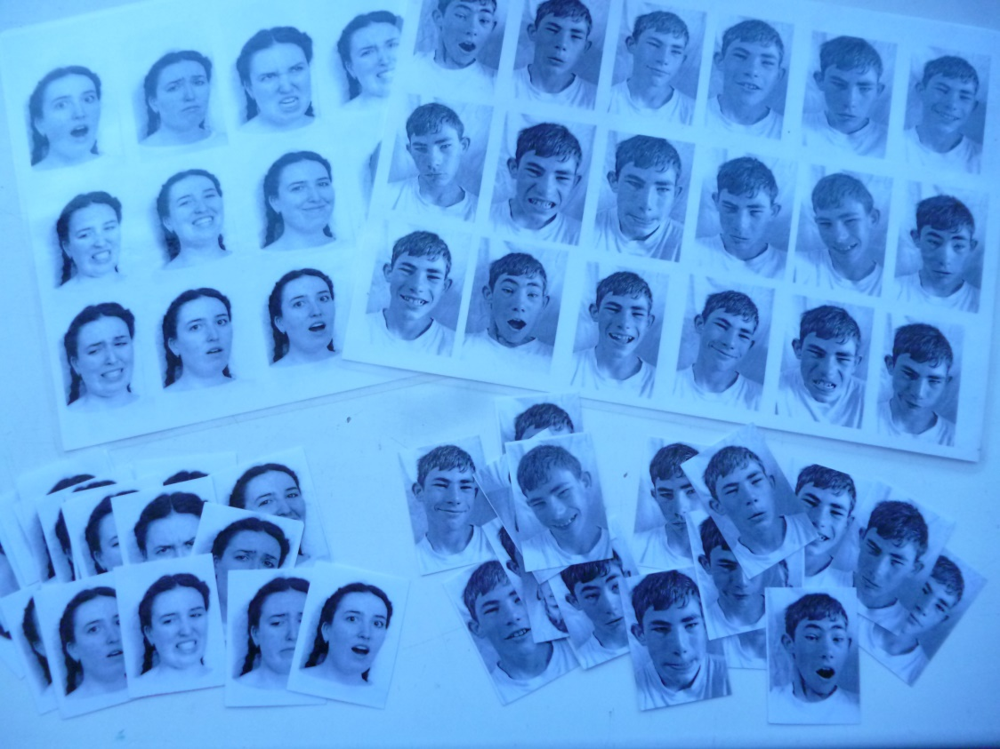

Рис. 1. Две общие карты с изображением 18 эмоциональных состояний у девочки и у мальчика и 36 карточек с изображением каждого отдельного эмоционального состояния девочки и мальчика.
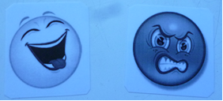

Рис. 2. Схематическое изображение 4 эмоций в виде смайлов: злость (гнев), печаль (грусть), радость, удивление
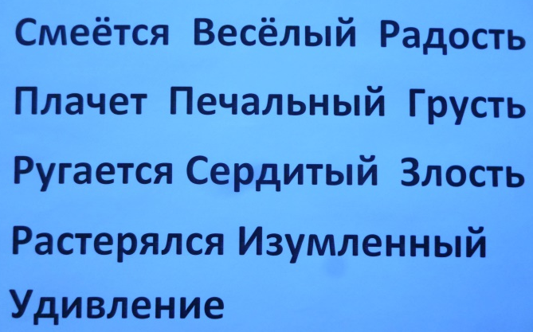

Рис. 3. Набор из 12 карточек со словами, обозначающими названия 4 эмоций. Каждая эмоция описывается с помощью глагола, существительного и прилагательного.
Таблица 1. Распределение показателей ЭМО-теста (в % правильных выборов) по отдельным субтестам в зависимости от возраста
Субтесты | 1 М-М | 1 Д-Д | 1 Средн | 2 М-Д | 2 Д-М | 2 Средн | 4 М | 4 Д | 4 Средн | 1+2+4 Средн
Средние значения по выборке (N=74) | 75 | 66 | 70 | 61 | 60 | 61 | 68 | 73 | 71 | 67
60 лет | 80 | 58 | 69 | 75 | 72 | 73 | 70 | 81 | 75 | 72
22 года | 100 | 100 | 100 | 81 | 97 | 89 | 92 | 92 | 92 | 93
17 лет | 64 | 64 | 64 | 73 | 67 | 70 | 78 | 77 | 77 | 70
15 | 76 | 71 | 73 | 57 | 64 | 61 | 68 | 78 | 73 | 69
14 | 91 | 80 | 86 | 62 | 60 | 61 | 75 | 73 | 74 | 73
13 | 91 | 74 | 83 | 73 | 73 | 73 | 69 | 84 | 77 | 77
12 | 85 | 69 | 77 | 51 | 50 | 51 | 54 | 69 | 62 | 63
11 | 78 | 64 | 71 | 55 | 57 | 59 | 67 | 72 | 69 | 67
10 | 80 | 63 | 71 | 75 | 59 | 67 | 65 | 78 | 68 | 69
9 | 67 | 64 | 65 | 64 | 66 | 65 | 75 | 65 | 72 | 67
8 | 62 | 55 | 58 | 50 | 50 | 50 | 59 | 66 | 62 | 57
7 | 55 | 47 | 51 | 57 | 45 | 51 | 60 | 71 | 64 | 55

Таблица 2. Распределение показателей ЭМО-теста (% правильных выборов) по отдельным субтестам в группах детей с разными показателями интеллекта

Субтесты | 1 М-М | 1 Д-Д | 1 Средн | 2 М-Д | 2 Д-М | 2 Средн | 4 М | 4 Д | 4 Средн | 1+2+4 Средн
Средние значения по выборке (N=74) | 75 | 66 | 70 | 61 | 60 | 61 | 68 | 73 | 71 | 67
IQ 30-40 | 39 | 33 | 36 | 31 | 37 | 34 | 47 | 42 | 45 | 38
IQ 50 | 62 | 56 | 59 | 52 | 48 | 50 | 65 | 73 | 69 | 59
IQ 60 | 65 | 60 | 63 | 55 | 56 | 56 | 68 | 72 | 70 | 63
IQ 70 | 81 | 73 | 77 | 61 | 61 | 63 | 68 | 71 | 70 | 70
IQ 80 | 85 | 60 | 73 | 72 | 68 | 70 | 69 | 86 | 78 | 73
IQ 90 | 70 | 50 | 60 | 77 | 72 | 75 | 67 | 83 | 75 | 70
IQ100 -110 | 98 | 96 | 97 | 80 | 83 | 82 | 90 | 83 | 86 | 88
IQ 120-130 | 96 | 96 | 96 | 91 | 85 | 88 | 81 | 94 | 88 | 91

Педагог-психолог Пограничной КШИ Бадак Александр

